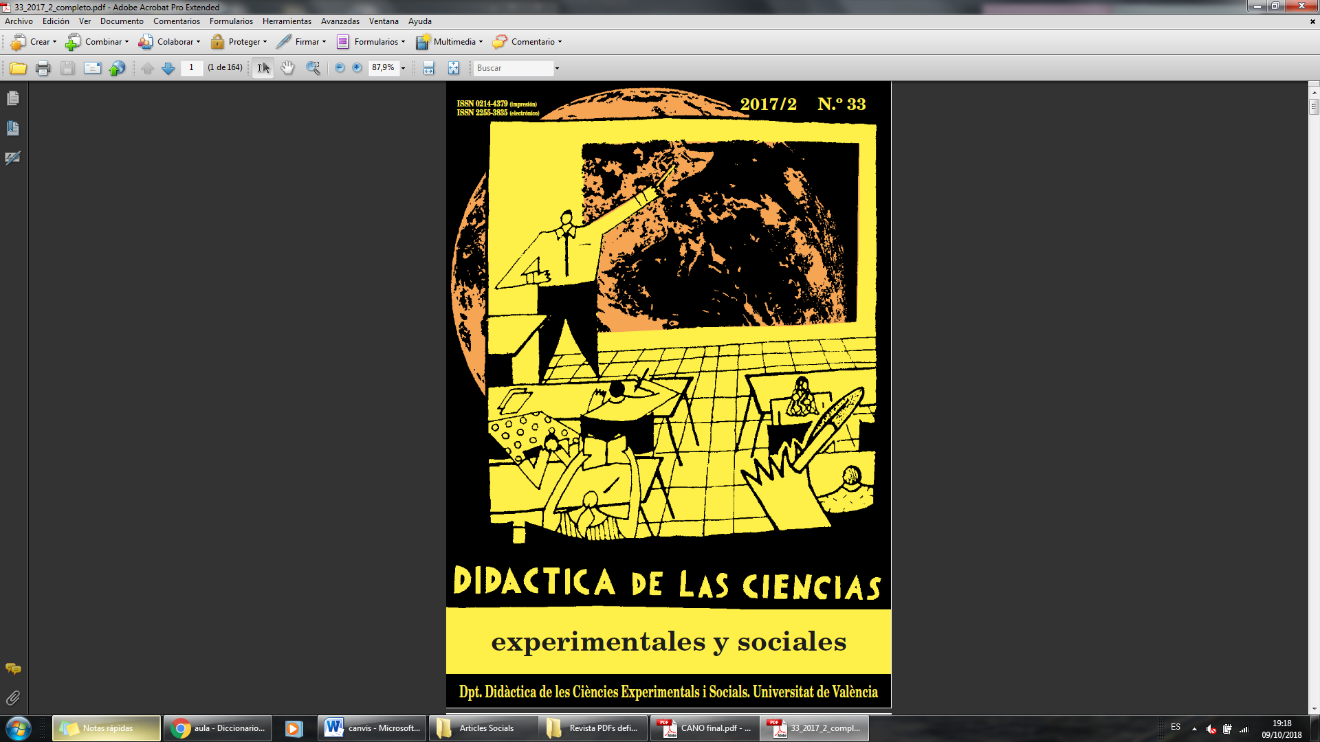Más allá del aula: Los Jardines Botánicos como recursos educativos y contextos de aprendizaje.

Beyond the classroom: The Botanical Gardens as educational resources and learning contexts.

DOI: 10.7203/DCES.XX.XXXXX

Resumen: En este artículo se pone foco en los Jardines Botánicos (JB) como escenarios interesantes desde el punto de vista del aprendizaje, motivando a docentes a utilizarlos como recursos educativos y contextos de aprendizaje. Se divide siete secciones: (1) realiza una introducción a la temática, haciendo énfasis en la idea de aprendizaje más allá del aula, (2) se realiza una indagación teórica entorno a los contextos museológicos de los JB, qué son, una breve historia y para qué sirven, (3) se considera la importancia de las plantas y como motivar su estudio (4) se muestra cómo localizar el más cercano a tu ciudad, (5) aquí se ofrecen aproximaciones para los docentes en el trabajo en un JB, (6) se ofrece una secuencia didáctica para trabajar antes, durante y después de la visita a un JB.

¶ (10 puntos)

Palabras clave: aprendizaje, Jardines Botánicos, contextos de aprendizaje, recursos educativos, , educación en ciencias.

¶ (12 puntos)

Abstract: This article focuses on Botanical Gardens (BG) as interesting settings from the learning point of view, motivating teachers to use them as educational resources and learning contexts. It is divided into seven sections: (1) it makes an introduction to the subject, emphasizing the idea of learning beyond the classroom, (2) a theoretical inquiry is made around the museological contexts of BG, what they are, a brief history and what they are for, (3) the importance of plants is considered and how to motivate their study (4) it shows how to locate the closest to your city, (5) here approaches are offered for teachers at work in BG, (6) offers a didactic sequence to work before, during and after visiting a BG.

¶ (10 puntos)

Keywords: learning, Botanical Gardens, learning contexts, educational resources, science education.

¶ (12 puntos)

Fecha de recepción: xxxxxxxxxxxxx

Fecha de aceptación: xxxxxxxxxxxx

¶ (12 puntos)

¶ (12 puntos)

Agradecimientos, financiación o pertenencia a proyectos (10 puntos).

1. Aprender fuera del aula conformando nuevos ecosistemas de aprendizaje.

¶ (12 puntos)

El aprendizaje humano es un proceso amplio, integral y continuo que se van construyendo a lo largo de la vida de las personas en diferentes entornos, siempre en vinculación con el otro, porque si algo está claro es que “no aprendemos solos”, aprendemos en un determinado tiempo y espacio en interacción con otros y situados en un determinado contexto (Foresto, Manavella y Martin, 2020). Es por esto que el aprendizaje desde los enfoques socioconstructivos y socioculturales de la psicología es comprendido como un proceso social, distribuido y situado (Melgar y Donolo, 2011).

En un escrito anterior, analice el papel de la escuela en las últimas décadas, y expongo algunos interrogantes que resultan interesantes: ¿hay un solo contexto de aprendizaje? ¿el escolar? ¿el aprendizaje es un monopolio de la educación formal? En este sentido es sabido que la educación formal, ya no satisface por si misma las necesidades de una sociedad en constante formación y es por eso que emergen noveles ambientes de aprendizaje que sirven de andamio a la educación formal que no puede pretender atender por si misma a las necesidades de educación de una sociedad (Foresto, 2020a).

En el campo de la Psicología Educacional, los estudios sobre los contextos de aprendizaje recibieron una atención creciente en los últimos años (Rinaudo, 2014). Estos contextos nos invitan a pensar el aprendizaje en relación al dónde (lugar), es decir el ámbito o el espacio en el cual se lleva a cabo el aprendizaje (Foresto, 2020a), como así también a las interacciones que allí acontecen y a los recursos materiales y simbólicos que se utilizan y requieren para la construcción de conocimientos. Algunos autores hablan de contextos (Rinaudo, 2014), otros de educación (Sarramona et al., 1998; Trilla et al., 2003) o situaciones educativas (Aguirre Pérez y Vázquez Molini, 2004), mientras que otros los denominan aprendizajes (Foresto, 2020a). Estas distinciones nos permiten hacer referencia a diferentes tipologías: aprendizajes formales, no formales e informales.

El aprendizaje formal tiene lugar en un sistema educativo institucionalizado, cronológicamente calificado y estructurado jerárquicamente. Los aprendizajes no formales de aprendizaje están integrados por aquellas actividades educativas organizadas, sistemáticas, realizadas fuera del marco del sistema oficial (Trilla et al., 2003). El aprendizaje informal se identifica como “el proceso de toda la vida mediante el cual cada persona adquiere y acumula conocimientos, habilidades, actitudes e ideas de las experiencias diarias y la exposición al medio ambiente” (Coombs y Ahmed, 1975, p. 43).

Esto nos obliga a pensar en nuevos espacios para aprender fuera del aula y preguntarnos lo que nos provoca mayor incertidumbre: ¿es posible?, aprender fuera del aula no solo es posible, sino que es muy recomendable, ya que el contexto de aprendizaje en el que se desenvuelve el alumno proporciona el desarrollo de sus diferentes habilidades y capacidades.

En los últimos años se ha dado mayor preponderancia a las vías alternativas de aprendizaje como la no formal e informal, en lugar de considerar solo aquellos que ocurren en las instituciones de educación formal (García Romano y Martin, 2020). La educación en ciencias, puede andamiarse muy bien con la educación formal y los aprendizajes informales. En este sentido resulta interesante la búsqueda de posibilidades que faciliten el poder aprender más allá de los ámbitos formales de aprendizaje, por medio de diferentes actividades no necesariamente sujetas al currículo escolar preestablecido, respondiendo más bien a motivaciones, intereses y conocimientos de manera flexibles y adaptativa (Boevede Pauw & Halbac-Zamfir, 2020). En cuanto al aprendizaje informal está caracterizado por la impronta de los contextos sociales, como la familia, los amigos, los viajes, museos y miles de escenarios más. Las personas desarrollan conciencia, interés, curiosidad, emociones, motivación, habilidades sociales y prácticas, e identidades en su trayectoria de aprendizaje. Las conexiones entre experiencias, capacidades y nuevas oportunidades para aprender continúan a lo largo de la vida de una persona (Martín y Donolo, 2019).

El aprendizaje de la botánica siempre estuvo ligado saberes académicos relacionados con la educación formal, y que de hecho forma parte de la columna vertebral del currículo de muchas carreras ligadas a las ciencias biológicas en educación superior, la biología en el secundario o las ciencias naturales en los jardines de infantes y la educación primaria (Foresto, 2020b). Sin embargo, hay varios escenarios prominentes como los que ofrecen los contextos museológicos de los Jardines botánicos (JB) los cuales resultan entornos educativos promisorios para aprender botánica en nuestra sociedad. En los últimos años, los investigadores y los responsables políticos de todo el mundo han pedido cada vez más que se preste más atención al potencial educativo de los entornos extraescolares, citando los muchos beneficios y la necesidad de aprender en entornos distintos del aula (Zhai, 2012). Estos entornos son verdaderos ecosistemas de aprendizaje que invitan a una visión más integradora del aprendizaje, ya que permiten y motivan a el desarrollo y la construcción de habilidades personales, la observación, el dialogo, la curiosidad, la creatividad, el trabajo colaborativo, los intereses, pasiones, imaginación, emociones y necesidades. Estos contextos híbridos proporcionan oportunidades de aprendizaje a partir de la integración de diversos ámbitos de aprendizaje (Foresto, Manavella y Martin). El termino ecología de aprendizaje, resulta una analogía (Richerson, Mulder y Vila, 1996) que hace alusión a las similitudes entre las leyes de los sistemas biológicos naturales y el aprendizaje en diversos contextos (Bubolz y Sontag, 2009). Los estudios abocados a la ecología o los ecositemas naturales, hacen referencia a diferentes ambientes habitados por organismos biológicos que de manera conjunta se entrelazan por medios de diferentes interacciones o actividades determinadas por diferentes relaciones entre ellos. De manera análoga a los sistemas ecológicos de los entornos naturales, el ambiente del aprendizaje de las personas está atravesado por un espacio social en el cual se teje un intrincado sistema de interdependencias mutuas que lo definen, determina, desarrolla e incluso lo transforma en mayor o en menor medida. Es decir que, desde esta óptica, el aprendizaje de los seres humanos es inseparable del contexto en el cual se produce. (Lapka, Vávra y Sokolíčková, 2012).

1. Contextos museológicos: Jardines Botánicos

Los JB y/o los Herbarios son escenarios que podrían considerarse como museos de historia natural. La palabra museo viene del griego museion, que significaba un lugar donde se rendía culto a las musas, diosas de las artes y las ciencias que inspiraban la creación de conocimiento nuevo. Modernamente, los museos tienen la particularidad de reunir objetos y la información producida al estudiarlos. Su propósito es conservarlos para la investigación, difusión del conocimiento generado y para servir como referencia. Los herbarios son considerados museos de investigación, los cuales albergan colecciones de ejemplares que documentan la diversidad de organismos que existen, o han existido sobre nuestro planeta (Castellano, 2003). Los JB son museos, son espacios para la biodiversidad gestionados por instituciones y organismos públicos para el estudio de las especies que lo conforman, pero también para el disfrute y deleite de sus ciudadanos. En ellos se exhiben plantas vivas. Estos son considerados escenarios importantes y de gran valor para para estimular el interés en la naturaleza y educar al público en el reto que representa el mantenimiento de la diversidad biológica (Mehrhoff 1997), los fines que persigen son investigación científica, conservación, exhibición y educación (Wyse-Jackson, 1999). Por norma general, los JB presentan un conjunto variado de plantas, pero hay jardines especializados en la conservación, cuidado y estudio de un tipo de especie. Así, podemos encontrar palmetos (o palmetum), que son palmerales, como los de Elche y Santa Cruz de Tenerife; cactarios (o cactarium), donde se cultivan exclusivamente cactus, como el Cactario Alvaralto de Chile o el Jardín de Cactus de Lanzarote; herbarios, donde se estudian plantas secas, como el herbario de la Universidad de Navarra, y JB dedicados al cultivo y estudio del bambú (bambusetum), como el Vivero de Bambú de Costa Rica o el Bambusetum de Filipinas. Estos espacios especializados en el estudio y cultivo de un tipo de planta pueden constituir por sí solos jardines, pero también pueden formar parte de JB más amplios, constituyendo, por tanto, zonas dedicadas a un tipo de vegetación dentro de un jardín mayor. Quizá el ejemplo más paradigmático sea el del Real Jardín Botánico de Madrid, creado por orden de Fernando VII próximo al río Manzanares y que Carlos III trasladó junto al que iba a ser Gabinete de Ciencias Naturales, hoy Museo Nacional del Prado. Además de conservar y estudiar más de 5000 especies, debemos señalar la importancia de su herbario, un espacio rico en líquenes, hongos, briofitos y plantas vasculares que igualmente custodia una variedad de especies conservadas en fluidos y conos de gimnospermas. Además de herbarios, los JB suelen constar de semilleros y de amplias colecciones de plantas no solo propias de la zona o región, sino, en muchos casos, traídas de otros lugares.

Actualmente, los JB compatibilizan su labor de investigación, cultivo y estudio con otras no menos importantes. La primera de ellas es la de conservación, convirtiéndose en un espacio reservado para la recuperación y conservación de especies que están en peligro de extinción. Pero también es fundamental su función didáctica y divulgadora: por un lado, dan a conocer la biodiversidad de nuestro planeta. Por otro, sirven de reclamo para llamar la atención sobre la importancia de proteger y conservar ese rico patrimonio vegetal.

El contacto de la naturaleza tiene muchas caras y todas buenas. Comenzamos por la exploración. Vistas, olores y sensaciones que no se encuentran en el entorno conocido, casi siempre urbano. Hallaremos motivos para la curiosidad, para experimentar la pequeñez, para salirse de lo cómodo y reconocible y encontrar placer en ello. Verdaderamente es un placer pasear por un bello jardín, siendo él por si sólo, el que por su espectacularidad nos da la bienvenida y nos acoge con cariño. Estar rodeado de un entorno agradable es muy importante para nuestro bienestar. El jardín activa nuestros sentidos; los aromas, los colores y los sonidos, hacen que tomemos conciencia de nosotros mismo y de la vida que nos rodea. Un día en el Jardín es una jornada llena de sensaciones y emociones que contribuyen en gran medida a nuestro aprendizaje. En este sentido, es importante rescatar que no todo el mundo está consciente de que un JB es para conocer las plantas y saber más. Son muchos los visitantes que van a un JB con el ánimo de jugar en un lugar bien cuidado y sin muchos visitantes. No obstante, la mayoría de los JB del mundo ponen mucho cuidado en la estética de sus colecciones expuestas al público, es por eso que el componente recreativo y cultural de los jardines concebidos para la inspiración y deleite del visitante, aunque su importancia como nombramos anteriormente sea secundaria. Su importancia radica simplemente en esto: necesitamos saber acerca de las plantas, como se llaman, cuales están bajo cultivo, quienes las tienen, que características de clima necesitan, en donde se pueden introducir, etc.

1. ¿Por qué es importante aprender de las plantas? ¿Cómo crear motivación para su estudio?

Las plantas son una parte integral de nuestras vidas y lo han sido desde tiempos inmemoriales, debido a su omnipresencia. Estas han sido el pilar y esencial no solo para la supervivencia de la humanidad, sino para toda la vida en este planeta. Su papel no puede ser subestimado ya que han servido a la humanidad desde su nacimiento, proporcionando alimento, refugio, un ambiente saludable, hermoso y agradable, y agregando colores a nuestras vidas (Akbar ,2020). Las plantas son la base de gran parte de la vida en la Tierra. Son organismos únicos en el sentido de que pueden producir su propio alimento utilizando la energía de la luz solar en un proceso conocido como fotosíntesis. Pueden vivir en casi cualquier lugar de la tierra (Foresto y Martin, 2020). Estos hechos son asombrosos en sí mismos, pero ¿entusiasman a los estudiantes?; un viaje a su jardín botánico local puede llevarlo a recorrer la vida vegetal del mundo desde el desierto hasta los trópicos en un día. Este viaje puede demostrar la variación y la adaptación en diferentes comunidades de plantas y resaltar la presión para sobrevivir en diversos hábitats (Figura 1). Ver plantas vivas en lugar de experimentar dibujos de líneas en un libro de texto hará mucho para fomentar los aprendizajes verdes o aprendizajes botánicos. Experimentar una diversidad de tipos de flores ayudará a sus estudiantes a comprender qué tan amplio es el término "flor" o “fruto”. Observar las espinas protectoras y aprender sobre la capacidad de muchas plantas para envenenar a los depredadores ayudará a sus estudiantes a percibir las plantas como organismos con medios de protección diversos y, a veces, complejos. Ver una planta carnívora atrapar un insecto para compensar suelos pobres en nutrientes ofrecerá a los estudiantes evidencia de cómo las plantas se adaptan a sus entornos. La visita también puede estimular la discusión y el debate sobre el impacto de las acciones humanas en las comunidades vegetales y cómo podríamos vivir de manera más sostenible (Sanders, 2004).

Sin duda si quiero cosechar un aprendizaje significativo en los estudiantes, debo sembrar motivación, interés, recursos y experiencias para que esto suceda. En este sentido la visita a un JB puede ser esa semillita. Alguna de las estrategias que motivan, interesan y apoyan los aprendizajes de los estudiantes podrían incluir:

(1) Apelar a la indagación utilizando preguntas que afiancen su compromiso intelectual y propicien la curiosidad, las preguntas brindan a los estudiantes la oportunidad de especular, predecir, describir y explicar (Chin, 2007).

(2) Brindar al estudiante informaciones que resulte novedosa o datos curiosos y sorprendente que apoye el interés y apelen a buscar emoción. Una vez que se han despertado las emociones - una sensación de lo bello, la emoción de lo nuevo y lo desconocido, un sentimiento de simpatía, piedad, admiración o amor - entonces deseamos conocer el objeto de nuestra respuesta emocional. Una vez encontrado, tiene un significado duradero. Podría proporcionar a los estudiantes recuerdos a largo plazo y facilitar que el interés situacional se convierta en interés personal, lo que puede involucrarlos en el aprendizaje de la ciencia ecológica a un nivel superior (Hidi y Renninger, 2006).

(3) Recurrir al aprendizaje sobre las plantas a través de la participación sensorial. Es importante que los estudiantes puedan ver, oír, tocar, oler y vivir la experiencia durante la visita (Ballantyne y Packer 2009). Sin embargo, las preocupaciones de salud y seguridad son las barreras para que se les anime a interactuar con las plantas a través de sus modalidades multisensoriales. Los educadores de JB generalmente tienen suficientes conocimientos botánicos para saber guiar a los docentes sobre que plantas no se pueden tocar, oler o saborear y asi poder guiar a los estudiantes en el recorrido del jardín de forma segura para interactuar con las plantas tocándolas y oliéndolas.

(4) Motivar a aprender el lenguaje de las ciencias. La ciencia es rica en palabras y términos. Wellington y Osborne (2001) sugirieron que aprender el lenguaje científico es una parte importante de la educación científica. La comprensión de las palabras de los niños se puede desarrollar mediante una enseñanza adecuada y experiencias auténticas del mundo real (Wellington e Ireson 2008). Por ejemplo, enseñar que la “parte de arriba” son las hojas y “la parte de abajo” las raíces e ir ampliando conocimientos a medida que ellos lo van solicitando. Una buena alternativa aquí es la confección de glosarios botánicos adaptados al nivel de mi curso.

**IMAGEN 1.** A) Niño observando un bonsái en el marco de una visita al Jardín Botánico de Madrid (Madrid, España). Recuperada de: https://planesconhijos.com/salir-con-ninos/madrid/el-jardin-botanico-de-madrid-con-los-ninos/ el día 06/01/2021. B) Niños y tutores en el marco de una visita al Jardín Botánico de Buenos Aires (Buenos Aires, Argentina) Recuperado de: https://www.buenosaires.gob.ar/jardinbotanico/actividades el día 07/01/2021. C) Fotografía del Jardim Botânico do Rio de Janeiro (Rio de Janeiro, Brasil) Fuente: Fotografía propia tomada en marzo del 2017. D) Fotografía de un cactus del Jardín Botánico de Altura (Tilcara, Argentina) Fuente: Fotografía propia tomada en enero del 2020.

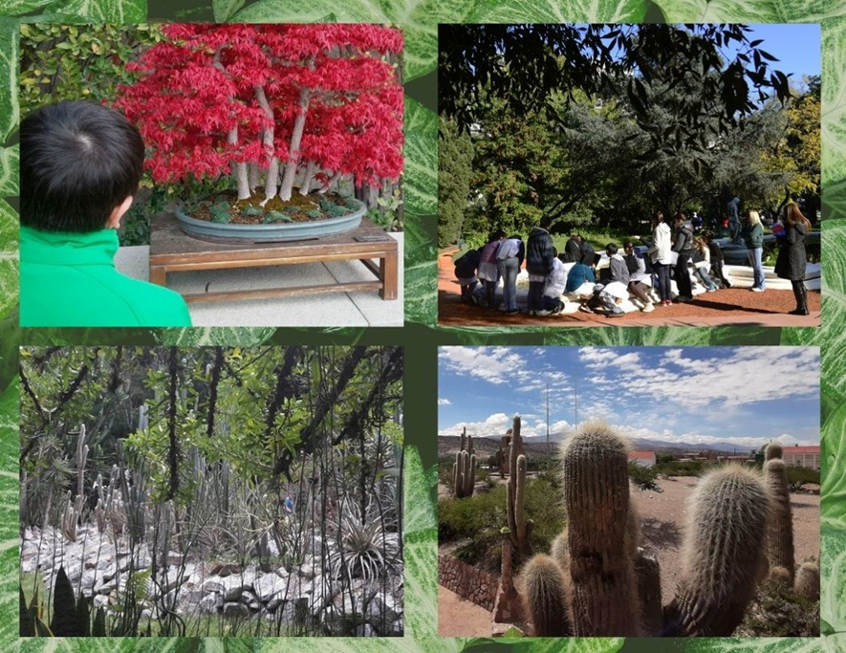

Fuente: elaboracion propia.

1. ¿Cómo encontrar el Jardín botánico más cercano en mi ciudad o alrededores?

Uno de los mayores impedimentos a la hora de trabajar con nuestros estudiantes en visitas a diferentes espacios es tener acceso a lugares que nos permitan costear los gastos que insume el movilizarnos y encontrar el mejor lugar que cumpla con los requerimientos para nuestros objetivos curriculares. (Sanders, 2007). En este sentido resulta interesante poder tener acceso a la información de los JB que se encuentran aledaños a nuestra escuela o institución educativa. En esta dirección resulta interesante lo que ofrece Botanic Gardens Conservation International (BGCI), esta es una organización creada para apoyar los JB de todo el mundo que cuenta con una base de datos llamada GardenSearch, que es la única base de datos global de los JB del mundo y organizaciones similares. La plataforma web ofrece información sobre la distribución de diferentes tópicos, publicaciones sobre conservación y educación de las plantas, y de conferencias y seminarios mundiales sobre cuestiones clave como la biodiversidad. El sitio web de BGCI ofrece a los visitantes una variedad de información útil, incluida la distribución de JB en todo el mundo, esto permite localizar cual es el JB más cercano de mi ciudad y que podría ser una buena alternativa de visita para mis estudiantes, incluso puedo realizar búsquedas más avanzadas por recursos, programas educativos, instalaciones, características o experiencias especificas según mis requerimientos. Además de miles de JB y arboretos, GardenSearch incluye bancos de semillas y genes, organizaciones de redes y zoológicos. Ya sea que esté buscando colaboradores, recurso botánicos o experiencia, o simplemente visitar un jardin GardenSearch le permitirá encontrar el jardín adecuado para sus necesidades específicas.

**IMAGEN 2.** Imagen de la página web Botanic Gardens Conservation International (BGCI). 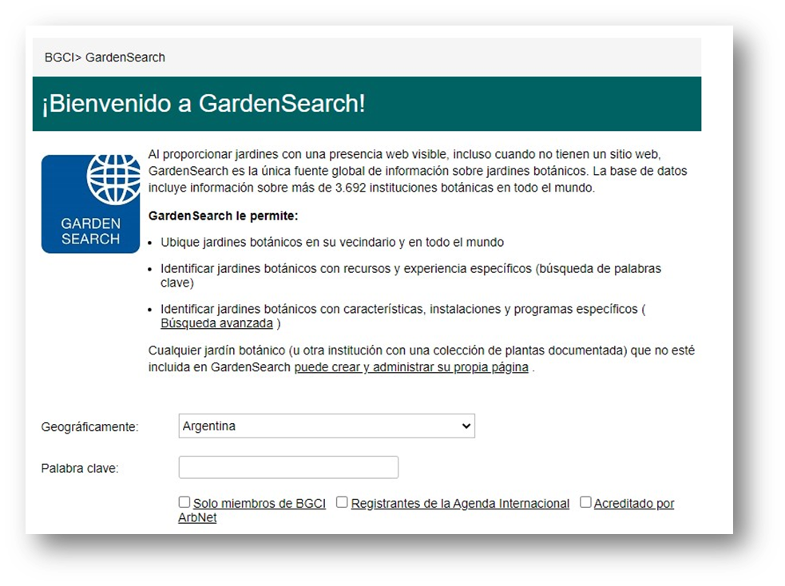

Fuente: rescatado de: [https://tools.bgci.org/garden_search.php](https://tools.bgci.org/garden_search.php%20) el día 06/01/2021.

1. ¿Qué puede ofrecer una visita escolar a un Jardín Botánico? Algunas aproximaciones para los docentes.

La mayoría de las materias del plan de estudios se pueden enseñar durante una visita a un JB (Biología, Botanica, lengua, geografía, historia, etc). Un plan de estudio de ciencias biologicas incluye algunos ejes temáticos que pueden ser muy bien andamiados en una visita a estos espacios. Entre ellos se destacan:

- *Adaptaciones vegetales*: Lo JB pueden mostrar numerosos ejemplos de las adaptaciones de los vegetales a los diversos ambientes naturales. Con sus diversas colecciones de plantas, los JB pueden demostrar una variedad de adaptaciones a entornos desafiantes desde el desierto hasta selva tropical, tundra a montaña.

- *Ciclos de vida de las plantas*: Los JB ofrecen el salón de clases ideal para estudiar el ciclo de vida de las plantas con flores y temas como la dispersión de semillas técnicas y flores y sus polinizadores (García-Berlanga, 2019).

- *Biodiversidad*: Los JB son una enciclopedia viva de la biodiversidad mundial proporcionando un entorno de aprendizaje único en el que estudiar extraordinaria variedad de formas vegetales en nuestro mundo, y las zonas biogeográficas en las que existen.

- *Mecanismos de defensa de las plantas*: Aunque las plantas son pensadas como organismos pasivos estas cuentan con mecanismos que les otorgan protección frente a las amenazas del ambiente donde viven. Esta es una excelente oportunidad para que los estudiantes observen sus espinas o sustancias químicas con ciertas propiedades “venenosas” que forman parte de sus tejidos a través de una química compleja y de fascinantes adaptaciones. En muchos JB esto puede observarse en sus grandes colecciones que en muchos casos son acompañadas por etiquetas, talleres educativos, exposiciones y recorridos guiados por los jardines.

- *Los usos de las plantas y su importancia económica*: La mayor parte de los que comemos viene de las plantas, de forma directa como fruta y vegetales, o indirectamente a través de ganado, que es alimentado por forrajes. En otras palabras, las plantas son la base de toda la cadena alimentaria, o lo que ecólogos llaman el primer nivel trófico. Además, no todas las plantas son beneficiosas a los humanos, la maleza es considerada dañina para la agricultura, otras son toxicas, algunas especies son ornamentales ya que decoran nuestros jardines, otras en cambio son forestales porque de ellas obtenemos madera, los usos de las plantas son inconmensurables y es por esto que un tema actual es el uso sostenible de materiales naturales y las plantas no son una excepción (Foresto y Martin, 2020). Muchos JB están comprometidos con la educación para la sostenibilidad, que incluye la incorporación de aspectos sociales, políticos y económicos dentro de sus programas de enseñanza. A través de esto, el papel que juegan las plantas en nuestro mundo moderno y la necesidad de utilizar estos recursos de manera sostenible es evidente. Los programas de educación e interpretación a menudo ofrecen a los estudiantes y a sus maestros oportunidades para estudiar y debatir temas actuales relacionados con este tema, temas como el cambio climático, los combustibles fósiles y la necesidad de más alimentos a medida que la población humana se expande.

- *Especie en peligro*: Uno de los principales cometidos de los JB es educar a sus visitantes sobre las crecientes tasas de extinción de especies de plantas en todo el mundo. Mediante programas de interpretación y educación apoyados por un compromiso global con la conservación de las plantas, en este sentido, los JB son entornos provisorios para que los estudiantes se involucren en estas temáticas.

Algo importante es tener en cuenta la preparación previa como docentes para adentrarnos en el aprendizaje más allá del aula en estos contextos. En este sentido creemos que son importante brindar algunas orientaciones en cuanto al ¿cómo prepararnos?:

- La mayoría de los JB sugieren que los maestros realicen una *visita preparatoria previa* antes de llevar a sus estudiantes a los jardines seleccionando aquello que conviene trabajar con los estudiantes con anterioridad (Chen, Kreschecsky, Viens y Isberg, 2000). Algunos jardines ofrecen a los maestros noches abiertas y cursos de capacitación. Un factor principal al planificar su visita es familiarizarse con el diseño del jardín y las actividades que están planeando emprender. También es importante tener en cuenta cuánto tiempo llevará llegar a las áreas en los que desea trabajar con sus estudiantes, ya que algunos JB cubren áreas extensas y la distancia a pie de un invernadero a otro, por ejemplo, puede ser larga. En estos casos se sugiere planifica el recorrido y acotarlo a sectores determinados que tengan cercanías unos con otros. Conocer lo que está disponible y los recursos educativos que puede utilizar agregará valor a su enseñanza y al aprendizaje de sus estudiantes.

-*Seguir trabajando al regresar a la escuela*, en este sentido, puede ser interesante que los docentes lleven cámaras de fotos o que los estudiantes puedan ese día tener acceso a sus celulares para ser usados como una herramienta didáctica, con los cuales podrán tomar fotografías de las especies de plantas que encontraron en la visita que llamaron su atención, los estudiantes pueden crear una presentación de diapositivas que ayudará a estimular el recuerdo de los entornos que experimentaron. Además, los estudiantes pueden crear cortometrajes de sus viajes. Este banco de imágenes se puede agregar a la investigación de los estudiantes sobre temas específicos y al diseño y exhibición de carteles individuales y presentaciones de PowerPoint para estudiantes mayores. Una visita a un jardín botánico puede ser un catalizador para la escritura creativa y la reflexión personal en su comunidad estudiantil. Los estudiantes pueden entrevistar a políticos locales y científicos de JB como parte de sus asignaciones posteriores al viaje y utilizar este material de investigación para presionar por el cambio ambiental local.

-Es interesante que los estudiantes *visiten el lugar en más de una oportunidad* esto facilitará que la experiencia no quede simplemente en una visita aislada, sino que esté integrada a la propuesta curricular y que puedan relacionarse los recursos y experiencias compartidas con los diferentes temas, lo que permitirá realizar actividades en diferentes instancias posibilitando la realización de actividades previas y posteriores a la visita. La mayoría de los viajes escolares a los JB son viajes de un día o de unas pocas horas de duración, y debido a este período de tiempo limitado, se hace más difícil afectar el aprendizaje cognitiva como afectivamente (Zhai, 2012). La integración del jardín botánico en el programa de la asignatura ofrece a los estudiantes un contacto regular con plantas vivas, una experiencia que a menudo falta en la vida urbana y dentro del aula.

-Resulta interesante aprovechar la visita como una *instancia de poder observar a nuestros estudiantes*, identificando de qué manera aprenden, como se desenvuelven en el lugar, como interaccionan con sus compañeros, cuáles son sus motivaciones, emociones, que les genera curiosidad, entre otras cosas (Melgar y Donolo, 2011).

1. Antes, durante y después de la visita. Recursos y actividades para trabajar con nuestros estudiantes.

Las visitas a un JB de grupos escolares tienen como objetivo complementar las actividades educativas de la escuela o colegio y deben ampliar e incentivar el interés de los estudiantes en la unidad de estudio que se persigue. Por lo tanto, los JB esperan que los maestros las planeen cuidadosamente, una visita bien planeada es muy valiosa. En este sentido resulta interesante participar a los alumnos sobre la visita que se va a realizar y contarles la propuesta con anticipación, para fortalecer sus capacidades de participación, tenga en cuenta adaptar los temas al programa de estudio y en este sentido planifique actividades que se puedan desarrollar antes, durante y posteriormente a la visita del JB, estas actividades deben ser de carácter principalmente exploratorio tanto educativo como recreativo, que estimulen la curiosidad, motivación y la creatividad.

Aquí se proponen un serie de actividades para desarrollar con nuestros alumnos antes, durante y después de la visita al JB (Tabla 1).

*Antes de la visita*: Este conjunto de actividades iniciales deberán servir como una forma de introducir a los alumnos en la temática tratada (será de carácter diferencial según el programa del curso o la asignatura y año en el que se encuentran los estudiantes), explorar las ideas previas del grupo al respecto y preparar o diagramar los primeros cimientos para que la visita al JB sea mas cercana para ellos. En esta primera etapa se alentará a desarrollar motivación en los estudiantes.

*Durante la visita*: Estas actividades, son las que se engloban en la visita a un JB, las mismas alientan principalmente a la observación en el caso que trabajemos con grupos de nivel inicial (jardín o kinder) o primeros años del primario e investigación de las plantas con tareas y metas específicas y detalladas, para grupos de alumnos de últimos años del primario o nivel secundario (bachillerato). Aquí es interesante aprovechar todos los espacios del JB, haciendo actividades en grupo que podrían tener un carácter lúdico.

*Después de la visita*: Con la idea de que la visita al JB tenga un hilo conductor se propone que se realicen actividades posteriores a la visita con la idea de que estas actividades permitan seguir profundizando al alumnado sobre lo ya trabajado en el recorrido, como puede ser la diversidad vegetal, la conservación de estas especies y soluciones que permitan familiarizarse con la biología de las especies y también con la importancia de las mismas en su entorno social.

**TABLA 1.** Propuesta didáctica de actividades para desarrollar antes, durante y posteriormente a la visita al JB.

|  |  |  |  |  |  |
| --- | --- | --- | --- | --- | --- |
| Momentos | Nombre de la actividad | Objetivos | Materiales | Desarrollo y/o Resultados alcanzados | Evaluación |
| Previo a la visita al JB | *¿Qué plantas nos acompañan en nuestra vida diaria?* | -Identificar las plantas que nos acompañan en nuestra vida diaria.  -Identificar los usos o la importancia de esas plantas en nuestra vida.  -Identificar los procesos que sufren las plantas para poder aprovecharlas. | Laminas, fibrones o marcadores, cuaderno de campo. | Los estudiantes se dividirán en grupos de 4 o 5 integrantes y se les pedirá que anoten los objetos de origen vegetales con los que se encuentran relacionados en sus entornos (casa, aulas, club, etc). Y luego se les pedirá que los organicen según sus usos. Ejemplo: Pasta de maní – Alimenticia.  Se hará como una lluvia de ideas que anotaran en las láminas y luego se les pedirá que las organicen en función del grado de transformación que tiene ese producto (estado natural, procesos naturales, procesos industriales o más o menos complicados.) | - Nivel de participación.  - Grado de organización de los ejemplos.  - Capacidad de recuperar conocimientos informales que traen de otros entornos sobre las plantas. |
| Durante la visita al JB. | *LOST: ¿Sobrevivir en un JB es posible?* | -Atender a la importancia de la conservación y el cuidado de las plantas en nuestra vida.  -Tomar en consideración la importancia de los conocimientos etnobotanicos de las plantas en nuestra vida.  -Apreciar características morfológicas de las plantas (Hoja, tallo, flores, frutos, raíz, etc). | Cuaderno de campo y lapicera para tomar notas. | A modo de actividad lúdica, se hará una analogía con la famosa serie LOST, y se les dirá a los alumnos que imaginen que esta es una isla y están aislados de todo y deben intentar sobrevivir hasta que los puedan rescatar. Se les dirá que ser organicen en grupos y que comiencen a realizar búsqueda de plantas que puedan servir como alimento, medicina, vestimenta, etc. Ellos anotaran o dibujaran la planta, su uso, que parte de la planta se utiliza, y si al tomarla la planta se destruye o puede seguir viviendo.  Ellos organizar el consumo de los recursos, viendo la forma de que duren lo más posible, evaluando las medidas de regeneración o viendo alternativas que no  destruyan la planta, etc., siempre según los criterios del grupo que establezca el grupo de trabajo.  Todo ello lo irán anotando en sus cuadernos, y evaluaran sí pudieron cubrir todas sus necesidades básicas o si alguna les costó más, o directamente no pudieron cubrirla. Al encontrarse con los otros grupos intercambiaran ideas y puntos de vista.  Sera importante hacer hincapié en la importancia de las plantas y su uso responsable. Aquí se puede debatir sobre vegetarianismo, Biodiversidad, Etnobotanica, importancia económica de las plantas, etc. | -Nivel de participación.  -Propuestas presentadas para usar las plantas como fuente de supervivencia.  -Propuestas presentadas como medios o formas para su conservación. |
| Durante la visita al JB. | *Guarden las carpetas y saquen los celulares* | -Conocer características morfológicas de las plantas. | Teléfono móvil con posibilidad de descargar la app PlantNet. | Existe una app llamada *PlantNet* que funciona como [*Shazam*](http://www.shazam.com/es), esa famosa aplicación para saber el nombre y grupo de la canción que estás escuchando en la televisión, una discoteca o la radio. Pero esta es para identificar el nombre de vegetales siendo su fuerte son las plantas silvestres. Esta aplicación, está pensada principalmente para aprender, pues nos permite identificar plantas con sólo tomar una foto de la especie y subir sus fotos indicando la parte de la planta a la que corresponde (hojas, tallos, flores, frutos, etc).  Se les pedirá que descarguen la aplicación en *play store* o su tienda digital. Aquí trabajaran en grupos por lo tanto ya que no todos tienen teléfono móvil, con que solo 1 de 5 integrantes cuente con el será suficiente.  Se les pedirá que saquen fotos de partes de la planta que les llama la atención y luego al pasarlas por la aplicación descubrirán de que especie se trata. La aplicación tiene muchas virtudes, pero en este caso solo nos limitaremos a que puedan identificar las distintas partes de la planta y poder tomar fotografías para conocer la especie. Si ellos tenían conocimiento de que planta podía ser antes de pasarla por la aplicación podrán comprobarlo. | -Grado de participación. |
| Posterior a la visita al JB. | *Charlar con los abuelos sobre plantas* | -Conocer el uso y/o importancia de las plantas.  - Poner en contacto al estudiante con sus abuelos, bisabuelos o padres, incluso con personas que viven  y trabajan en el campo para reconocer el valor de los conocimientos ancestrales sobre las plantas. | Cuaderno de campo, lapicera y encuesta para realizar a los entrevistados. | Los alumnos divididos en pequeños grupos, buscaran contactar (por medio de sus padres) con personas adultas (abuelos, bisabuelos, tíos, etc.) que puedan conocer sobre el uso de las plantas en su entorno y posteriormente los entrevistaran realizándole algunas preguntas.  Modelos de encuesta:  - ¿Qué plantas conoce?  - ¿Que usos tienen?  - ¿Como las consigue? ¿las recolecta o las compra?  - ¿De qué forma las recolecta?  - ¿Qué parte de la planta usa?  - ¿Como las conserva?  - ¿Hay alguna planta que anteriormente usaba y que ya no la encuentra disponible?  Se pueden agregar todas las preguntas que se crean necesarias, variando de acuerdo al curso con el que esté trabajando.  Con estos datos los alumnos pueden hacer un manual en el que describan la planta y sus uso y agregar una foto que pueden haber tomado durante la persona o anexar alguna parte de la planta. | -La realización de la encuesta y la presentación de la ficha de la especie con los datos recogidos en ella. |

Fuente: elaboración propia.

1. Consideraciones finales

En este artículo intente hacer una descripción de los JB como espacios educativos que pueden resultar una forma novedosa de aprender más allá del aula. La idea de poder recuperar contextos de aprendizaje informales o no formales, pudiendo hibridarlos con los contextos formales académicos de las instituciones educativas. Estos espacios resultan generadores de habilidades socio-emocionales, intelectuales y personales. Aquí es interesante tomar en consideración que la idea de salir del aula y aprender en otros contextos resulta provechoso para todos los estudiantes, pero mas aun en instituciones que no cuentan con un aula propia de ciencias o laboratorio, tanto en Primaria como en Secundaria. En algunos países el profesorado de ciencias dispone de un aula propia en la que prepara espacios en los que puede poner en marcha diferentes actividades experimentales, lo cual es muy positivo, pero en países en los que están ausentes estos ambientes, puede suplirse con propuestas didácticas fuera del aula, como puede ser la visita a un JB.

Algunos interrogantes que se desprenden de este trabajo son: ¿de qué manera el aprendizaje en el JB apoya o desafía a los alumnos a su aprendizaje en el aula? ¿cómo se hibridan estos aprendizajes para que resulten sinérgicos? ¿Cómo pasar a un sistema en el que el aprendizaje puede tener lugar en cualquier lugar y en cualquier momento? ¿Sera que aprender en la “naturaleza” es más “natural” de lo que parece? ¿qué valor les asigna la educación formal a los aprendizajes que se co-contruyen más allá del aula? En este sentido tenemos un gran desafío como educadores de poder fusionar la participación de los maestros en el aula y de educadores delos JB, para plantear propuestas curriculares que hagan un mayor uso de los recursos que ofrecen estos entornos.

El aprender en un JB resulta interesante por la accesibilidad, diversidad de colecciones (incluidas especies de todo el mundo) y la facilidad de repetir las visitas para su revisión las veces que el maestro crea necesario. El poder salir del aula y deleitarse con la estética de los jardines fomentan un entorno propicio para el aprendizaje y la creatividad. Pasar el tiempo de clase al aire libre también es un cambio refrescante y permite a los estudiantes reflexionar sobre la relación entre el ser humano y la naturaleza. Sin dudas aliento a los docentes a que se animen a diseñar tareas, proyectos y actividades para aprender en los JB, que es tener la posibilidad de enseñar en un paraíso natural.

**Referencias**

Aguirre Pérez, C. y Vázquez Molini, A. (2004). Consideraciones generales sobre la alfabetización científica en los museos de ciencia como espacios educativos no formales. Revista Electrónica de Enseñanza de las Ciencias, 3 (3), 1-26. Recuperado de: <http://www7.uc.cl/sw_educ/educacion/grecia/plano/html/pdfs/linea_investigacion/Comunicacion_y_Lenguaje_ICL/ICL_004.pdf>.

Akbar, S. (2020). Handbook of 200 Medicinal Plants: A Comprehensive Review of Their Traditional Medical Uses and Scientific Justifications. Springer Nature.

Alvarez-Suárez R. (2003) La utilización de modelos experimentales en geología. Alambique. Didáctica de las Ciencias Experimentales 35, 60-69.

Ballantyne, R., & Packer, J. (2009). Introducing a fi fth pedagogy: Experience-based strategies for facilitating learning in natural environments. Environmental Education Research, 15 (2), 243–262.

BGCI. (2021). Base de datos en línea GardenSearch. Botanic Gardens Conservation International. Richmond, Reino Unido. Disponible en <https://tools.bgci.org/garden_search.php>.

Boeve-de Pauw, J. & Halbac-Zamfir, R. (2020). En A. Hadjichambis, P. Reis, D. Paraskeva-Hadjichambi & J. Činčera. Conceptualizing Environmental Citizenship for 21st Century Education. pp. 179-191. Environmental Discourses in Science Education: Editorial Board.

Bubolz, M. M., & Sontag, M. S. (2009). Human ecology theory. In Sourcebook of family theories and methods (pp. 419-450). Springer, Boston, MA.

Castellano, E. (2003). Herbarios y jardines botánicos. Biodiversidad en Venezuela, 2, 944-957.

Chen J.- Q; Kreschecsky; M:, Viens, J. Y isberg E. 2000. Establecer conexiones:colaboración entre escuela y museo. El Proyecto Spectrum. Tomo I: Construir sobre las capacidades infantiles. Gardner, H; D. H Feldman y Krechevsky, M. (Comps.)

Chin, C. (2007). Teacher questioning in science classrooms: Approaches that stimulate productive thinking. Journal of Research in Science Teaching, 44 (6), 815–843

Coombs, P. H. y Ahmed, M. (1974, versión en español en 1975). La lucha contra la pobreza rural. El aporte de la educación no formal. Madrid: Tecnos.

Foresto E. (2020a). Aprendizajes formales, no formales e informales. Una revisión teórica holística. Contextos de Educación 29 (21). 24-36. Recuperado de: <http://www2.hum.unrc.edu.ar/ojs/index.php/contextos/article/view/1142>

Foresto, E. (2020b). ¿Aprendemos botánica en contextos informales? Revisión teórica y narraciones de aprendizajes. Revista Universitaria Del Caribe, 25(02), 92 - 103. <https://doi.org/10.5377/ruc.v25i02.10480>

Foresto, E. y Martin R.B. (2020). Acercamientos a la conceptualización de la botánica. Un estudio con ingresantes de ingeniería agronómica. Bio-grafía, 13(25). <https://doi.org/10.17227/bio-grafia.vol.13.num25-12322>

Foresto, E., Manavella, A., & Belén Martín, R. (2020). Construcción de ecosistemas de aprendizaje en clases de consulta en formación superior. Revista Universitaria Del Caribe, 25(02), 22 - 31. <https://doi.org/10.5377/ruc.v25i02.10472>

Lapka, M., Vávra, J., & Sokolíčková, Z. (2012). Cultural ecology: contemporary understand-ing of the relationship between humans and the environment. Journal of Landscape Ecolo-gy, 5(2), 12-24.

Martín, R. B. & Donolo, D. S. (2019). Aprendizajes informales. Perspectivas teóricas y relatos de aprendizajes. IKASTORRATZA. e-Revista de Didáctica, 23, 115-131.

Mehrhoff, L. J. (1996). Museums, research collections, and the biodiversity challenge (pp. 447-465). Joseph Henry Press, Washington, DC.

Melgar, M. F., y Donolo, D. S. (2011). Salir del aula... Aprender de otros contextos: Patrimonio natural,museos e Internet. Revista Eureka sobre Enseñanza y Divulgación de las Ciencias, 8(3), 323-333.

Richerson, P. J., Mulder, M. B., & Vila, B. (1996). Principles of human ecology. Simon & Schus-ter Custom Pub..

Rinaudo, M. C. (2014). Estudios sobre los contextos de aprendizaje: arenas y fronteras. En P. V. Paoloni, M. C. Rinaudo y A. González Fernández, A. (Comps.) Cuestiones en Psicología Educacional. Perspectivas teóricas, metodológicas y estudios de campo. (pp. 163-205) Tenerife: Sociedad Latinoamericana de Comunicación Social (SLCS). Recuperado de: <http://www.cuadernosartesanos.org/2014/cde01.pdf>

Romano, L. G., & Martín, R. B. Hacia una nueva ecología en investigación educativa en ciencias biológicas. Revista Boletín Biológica. Recuperado de: <http://www.revistaboletinbiologica.com.ar/pdfs/N44/aportes(44).pdf>.

García-Berlanga, O. M. (2019). Las plantas como recursos didáctico. La Botánica en la enseñanza de las Ciencias. Flora Montiberica, (73), 93-99.

Sanders, D. (2004). Botanic gardens:'walled, stranded arks' or environments for learning? (Doctoral dissertation, University of Sussex).

Sanders, D. L. (2007). Making public the private life of plants: The contribution of informal learning environments. International Journal of Science Education, 29(10), 1209-1228.

Sarramona, J. Vázquez, G. y Colom, A. (1998). Educación no formal. Barcelona, España: Editorial Ariel Educación.

Trilla, J.; Gros, B.; López, F y Martín, M. J. (2003). La educación fuera de la escuela. Ámbitos no formales y Educación Social. Barcelona, España: Ariel Educación.

Wellington, J., & Ireson, G. (2008). Science learning, science teaching . London: Routledge.

Wellington, J., & Osborne, J. (2001). Language and literacy in science education . Buckingham: Open University Press.

Wyse-Jackson, P. S. (1999). ‘Experimentation on a large scale - an analysis of the holdings and resources of botanic gardens’, BGC News, 3, 3.

Zhai, J. (2012). Engaging children in learning ecological science: Two botanic garden educators’ pedagogical practices. In Issues and Challenges in Science Education Research (pp. 301-315). Springer, Dordrecht.

Cómo citar este artículo